Розділ 2. Аналіз вимог до інформаційної системи управління онлайн-курсом

Будь-яка інформаційна система починається не з коду. І навіть не з архітектури. Вона починається з очікувань, припущень, уявлень про те, якою система повинна бути, для кого вона створюється і які проблеми має вирішувати. Ці уявлення часто розмиті, іноді суперечливі, інколи занадто загальні. Саме тому етап аналізу вимог не є формальністю. Він є спробою впорядкувати хаос очікувань і перетворити його на чітко сформульовані положення.
Вимоги до програмного забезпечення – набір вимог щодо властивостей, якості та функцій програмного забезпечення, що буде розроблено, або знаходиться у розробці. Вимоги визначаються в процесі аналізу вимог та фіксуються в специфікації вимог, діаграмах прецедентів та інших артефактах процесу аналізу та розробки вимог.
Розробка вимог до програмної системи може бути розділена на декілька етапів:
- Знаходження вимог (збір, визначення потреб зацікавлених осіб та систем).
- Аналіз вимог (перевірка цілісності та закінченості).
- Специфікація (документування вимог).
- Тестування вимог.
Знаходження вимог (збір, визначення потреб зацікавлених осіб та систем).
Аналіз вимог (перевірка цілісності та закінченості).
У випадку інформаційної системи управління онлайн-курсом цей процес набуває особливої ваги. Система не є ізольованим технічним продуктом. Вона інтегрується в освітній процес, впливає на взаємодію викладача і студента, зберігає персональні дані, фіксує результати навчання. Помилка в інтерпретації вимог може означати не просто технічну неточність, а порушення логіки навчального середовища. І це вже інший рівень відповідальності.
Життєвий цикл розробки програмного забезпечення традиційно подають як послідовність взаємопов’язаних етапів, кожен із яких спирається на результати попереднього. Узагальнену схему такого процесу наведено на рисунку 2.1.

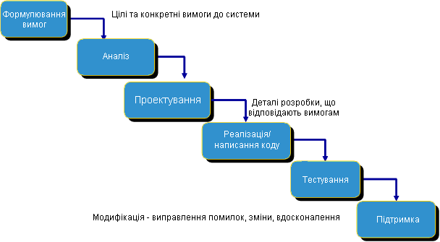
Рисунок 2.1 – Етапи життєвого циклу розробки програмного забезпечення

На рисунку зображено послідовність етапів: формулювання вимог, аналіз, проєктування, реалізація, тестування, підтримка. Дана модель відповідає класичному підходу до організації розробки, де кожний наступний етап базується на результатах попереднього. Формулювання вимог визначає цілі та конкретні вимоги до системи, після чого виконується їх аналіз на повноту та узгодженість. Лише після цього здійснюється проєктування архітектури та подальша реалізація програмного коду.
Станом на поточний момент розробки інформаційної системи управління онлайн-курсом ми перебуваємо на етапі аналізу вимог. Це обумовлено необхідністю чітко визначити функціональні можливості системи, вимоги до безпеки, масштабованості та зручності використання до переходу до архітектурного проєктування. Перехід до реалізації без формалізації вимог створює ризик зміни структури системи на пізніших етапах, що негативно впливає на стабільність та якість програмного продукту.
Для інформаційної системи управління онлайн-курсом доцільно виділити функціональні та нефункціональні вимоги.
Функціональні вимоги визначають, які саме дії повинна виконувати система: реєстрація користувачів, авторизація, створення та редагування курсів, завантаження навчальних матеріалів, проходження тестування, формування звітів про успішність.
Нефункціональні вимоги характеризують якісні параметри роботи системи: продуктивність, надійність, безпека, масштабованість, зручність інтерфейсу, сумісність із різними пристроями.

Таблиця 2.1 – Розподіл вимог до інформаційної системи управління онлайн-курсом
№ | Категорія вимог | Зміст вимоги
1 | Бізнес-вимоги | Забезпечення дистанційного навчання та контролю знань
2 | Вимоги користувача | Можливість реєстрації, входу в систему, перегляду курсу
3 | Функціональні | Створення курсів, додавання матеріалів, тестування
4 | Функціональні | Облік результатів та формування звітності
5 | Нефункціональні | Захист персональних даних користувачів
6 | Нефункціональні | Підтримка одночасної роботи великої кількості користувачів
7 | Нефункціональні | Час відгуку системи не більше 2 секунд
8 | Нефункціональні | Сумісність з сучасними веб-браузерами

Таким чином, аналіз вимог дозволяє сформувати структуровану основу для подальшого проєктування системи. На даному етапі визначаються межі функціонування інформаційної системи управління онлайн-курсом, формалізуються очікування користувачів та встановлюються критерії якості, що в подальшому забезпечить узгодженість архітектурних рішень із реальними потребами освітнього процесу.

